数值计算实现除法运算的理论分析

问题描述
在实现计算机上实现高精度有理数运算时，需要自定义数据类型，并实现这一数据类型的各种运算，主要是四则运算（其他运算也可不实现）。在四则运算中除法最难实现，若按照模拟笔算的算法（试商法），则其本质上是划分区间求根，由此我判断效率比较低，且有很多内存的操作。于是我选用数值计算的方法，想法来自菲赫金歌尔茨《微积分学教程》上一个求倒数的极限公式，这一公式只用到了乘法与加法，所以可以在实现乘法与加法运算的基础上实现除法（将倒数乘上分子即可）。通过分析发现，上述公式本质上是牛顿的切线法求根，因此，效率比较高。我猜测此公式即所谓牛顿法（在互联网上见过别人提及可用牛顿法实现除法）。为了实现特定的精度，必须对公式做误差分析。由于结果对于实际的编程实现至关重要，且算法的分析过程不具有编码上的直观性（需要在纸上先计算才能得到结果），我觉得有必要记录下分析的过程，作为编程的参考且为以后检验提供方便。

算法提要
命题2-1、对于任意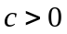，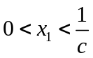，用递推公式
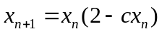
#等价(“或者”)，
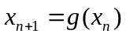
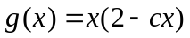
定义数列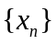，那么有：
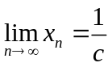
这一命题来自菲赫金歌尔茨《微积分学教程》第35目，证明这里从略。从满足条件的开始，通过公式迭代得到一个收敛于的数列，将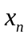当作的近似值，不管要求多么高的精度，只要n足够大，就可以满足要求。对于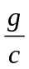（我们假定g，c都是正数，其他情况则只要处理一下符号即可），由于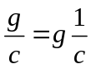，可使用迭代公式求得，再将所得结果乘以g，从而用加法与乘法实现了除法（公式只用到乘法与加法，公式里是减法，减法实质上用加法实现）。

倒数算法的具体实现
公式很容易编程实现，但为了求得特定精度的结果，我们还需要判断得到的结果是否足够精确（判断误差）；为了保证计算效率，需要确定满足精度所需的数位精度和初值。

误差分析
虽然公式提供了一种求倒数的算法，但是仅仅这样还不够，我们必须确定近似值与真值之间的差值。对于一般的问题，这一差值需要利用微分中值定理来估计，现在这一情况则十分简单，可直接判断差值大小。设所需要达到的精度为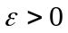，则：误差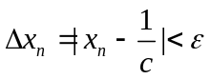等价于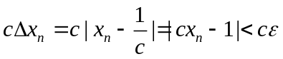，即得到判断满足精度的公式：
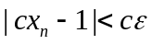
公式不包含未知的的数与未实现的运算（关系运算可以在除法之前实现），从而可以在倒数算法的实现中使用：我们将由公式得到的一系列代入公式即可，如果满足条件，那么就是满足精度要求的结果，计算结束；如果不满足，则继续迭代求得新的近似值；通过有限次迭代，总会找到满足条件的（因为），通过这样的手段总能求得满足特定精度要求的的近似值。
需要说的是，我一开始的时候所做的分析是通过
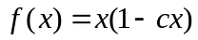
利用微分中值定理做的估计，但是开始写这篇文章时才发现误差检验可以通过许多不同的函数来进行，从而才发现可以直接判断差值大小，着实走了一条弯路，但也因此有另外的收获。

#Com（数位精度，“和”，截断）
可以证明任意非负实数a，都可以用下面的表达式近似：

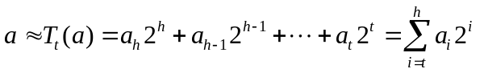
其中，
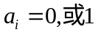
并且
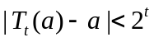
上面的公式就是非负实数的二进制表示，这种表示可以直接在二进制计算机上实现：用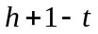个bits分别存储每一个即可；公式表明上述表示式可保证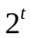的精度。
本文将称为二进制表示的数位精度；将非负实数a用公式表示称为：“将a近似至二进制第t位”，或者“将a截断至二进制第t位”；称有限的二进制数
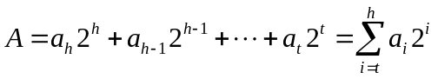
“没有小于的部分”。
可证明截断有以下性质：
- 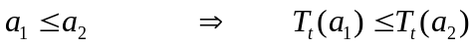
- 如果a没有小于的部分，那么 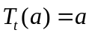

#Com（数位精度，“和”，初值）的选定
我要编程实现的有理数类型是任意精度的，数位可以任意长，因此在计算乘法与加法时不会发生截断，因此计算所得的与理论值一致，忠实地反映了3.1中描述的算法。但是为了提高计算效率，我决定将#Res(乘法，“和”，加法)的计算结果强制截断，这样就需要确保截断后能满足精度要求，从而需要分析截断对计算结果造成的影响。为此，我们分析如何在截断#Res(乘法，“和”，加法)计算结果的基础上，保证计算结果有精度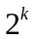，即：
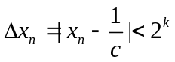
其中，k为整数，则k越小精度越高。由于所编写的有理数类型是二进制的（由一个数组构成，数组中每个数的bits串起来构成所表示有理数的bits，并非用每个数表示有理数十进制表达法中的每一位），从而用的形式来表达精度是比较合理的。并且，我们只针对满足条件
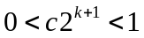
即
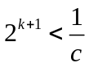
的k作分析，对k作出这一限制的原因下文会分析。
我们将证明下述命题：
命题3-1、在二进制表达下，通过迭代公式求的倒数达到精度，其中k满足条件，那么只需要二进制表达的数位精度达到（t为整数，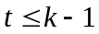），选择合适初值，使用截断后的数值进行迭代可以满足所要求的精度。
说明：“选择合适初值，使用截断后的数值进行迭代可以满足所要求的精度”指的是：
- 选取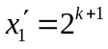，由于，从而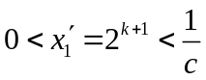，且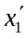没有小于的部分。
- 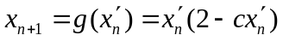，参见公式、。
- 将所得的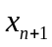截断至二进制第t位，得到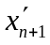，即：
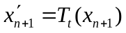
#等价（“或者”）
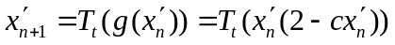
- 如此得到的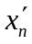都没有小于的部分。我们要证明经过上述有限次迭代后，就可以满足精度要求，即存在n满足条件：
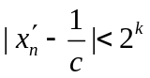
证明：首先，我们要证明，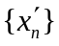满足条件：
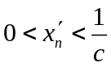
这可以由数学归纳法得到：在的情况下结论是成立的（说明1））；我们只需证结论在成立的情况下（即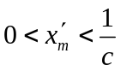），能推出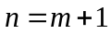时结论成立。因为在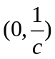严格单调递增，那么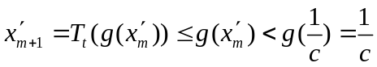，从而证明了。
其次，因为
因为没有小于的部分，从而
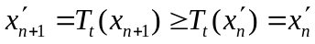
从而是增数列。
其次，我们计算一下满足条件
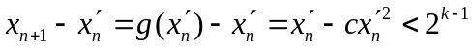
时，的取值范围，由于我们对k作出限制（公式），于是不等式有解：
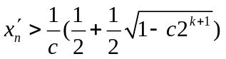
或者
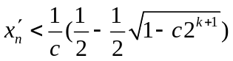
当公式成立时，因为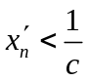（公式），从而
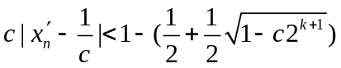
由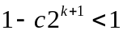可推得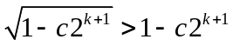，从而：
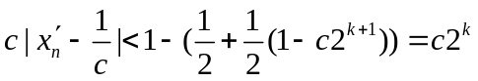
即
当公式成立时，
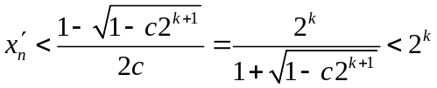
我们已经证明是增数列，从而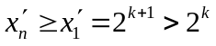，所以公式不成立，不然的话会导出公式，与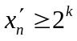矛盾；当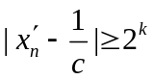时，公式不成立，不然的话将会导出公式，与矛盾；从而当时，不等式解的两个条件都不成立，那么
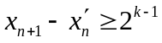
即，
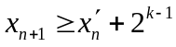
因为，所以，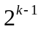都没有小于的部分，从而：
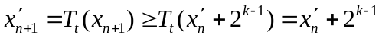
那么通过有限次迭代后，会存在n，使得；不然的话，根据公式，会始终以至少的差值递增以至无穷大，与公式矛盾。证毕。
补充说明：通过条件限制精度的原因在证明完成后已经很清楚，只有k足够小时，上述的迭代法才可以成功收敛。对于不要求太高精度的计算，即k足够大以致不满足条件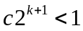，我们则可选择更高的精度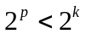，使得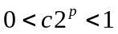，那么根据p按照上述方法求得解x，满足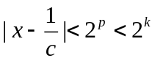，如此便满足精度要求，实际上解的精度比要求的更高。

除法的实现
现给出建立在上述倒数算法基础上的除法的实现，为此，我们分析如何求得的精度为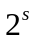的近似值x，即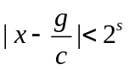。
为此，我们给出下列步骤：
- 求出满足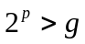的最小的整数p；
- 求出满足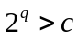的最小的整数q；
- 取整数k，满足条件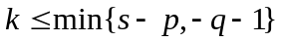；
- 按照命题3-1的算法，求出精度为的的近似值，即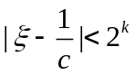。这是可以进行的，因为k满足命题3-1对精度的限制：因为，从而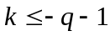；因为，从而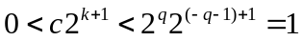，从而符合3-1对精度的限制；
- 取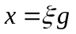作为的近似值；
我们现在证明，由上述步骤求出的x，符合我们所要求的精度：
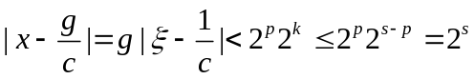
如此，我们就实现了完整的算法。

参考文献
- 菲赫金歌尔茨《微积分学教程》第35目

语言函数
语言函数是我想出来的一种增加语言表达力、消除歧义的语法，想法启发自我在翻译过程中遇到的种种问题。我认为一种优秀的语言，应该做到两点：1、容易阅读，且读起来通顺；2、书面上意思严谨，表达精炼。语言函数就是按照这一原则设计出来，这次是我第一次正式运用语言函数来写文章。我的计划是：在使用中将这一语法按我设想的方式完善，所以我以后还会不断地利用语言函数来写文章，在这一语法成熟后，我将写一篇定义性质的文章。
以下是这篇文章中用到的几个语言函数的定义：
#Com(A，B，……，“和”，X)：#是静声符，阅读时不发声，用作语言函数名的开头。其中用双引号引用的部分是助词，是语言函数中的常量，起到辅助阅读的作用。这一语言函数的意思是所有的变量A，B，……，X合起来构成的整体。
#Res(A，B，……，“和”，X)：这一函数与前面一样，都是表示一种“合”的意思。但并不是将A，B，……，X构成整体，而是指出函数后面的行为或者属性是每一个变量都具备的，设函数后面的行为或属性是W，那么此函数的具体含义就是：AW，BW，……，XW构成的整体。
举几个浅显的例子来说明#Res和#Com的差别：
#Com（林华，“和”王力）的孩子都在北京工作。
#Res（林华，“和”王力）的孩子都在北京工作。
前者指，林华和王力有共同的孩子，且孩子在北京工作。后者指，林华的孩子在北京工作，王力的孩子也在北京工作。而二者不一定有共同的孩子。
#等价(“或者”)：这个函数的意思是前后两个对象等价，但是阅读时候读作“或者”，这是考虑到严谨性与阅读通顺而提供的一个函数。
我在本文中使用到的语言函数只有几个地方，在这几个地方，语言函数起到的消除歧义的作用是十分关键的。列举如下：
#Com（数位精度，“和”，截断）
我决定将#Res(乘法，“和”，加法)的计算结果强制截断
#Com（数位精度，“和”，初值）的选定
在#Res(乘法，“和”，加法)计算结果的基础上，保证计算结果有精度
（全文完）
陈胜
2009-5-7
20:47:03
于老家二楼东北角卧室（后厅堂正上方）书桌

